Video:
1) Nagano
2) Pchjongčchang
3) Peking
PŘED SLEDOVÁNÍM VIDEÍ – práce s mapou a atlasem

1) Do slepé mapy východní Asie zakreslete Nagano, Pchjongčchang a Peking.

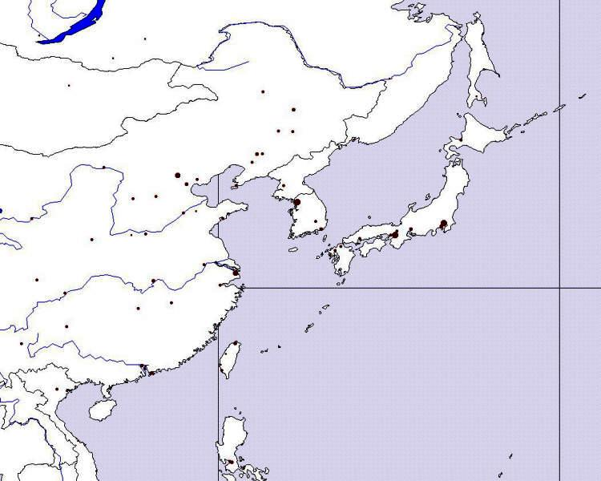
Zdroj mapy: http://www.zemepis.com/smva.php

2) Doplňte následující tabulku:

Místo konání ZOH | Stát | Hlavní město pořádajícího státu
Nagano
Pchjongčchang
Peking

Hlavní města pořádajících států následně také zakreslete do slepé mapy z předchozího úkolu.
BĚHEM/PO SLEDOVÁNÍ VIDEÍ
3) Součástí oficiálního loga každé olympiády je i místo a rok konání. Do každého loga vyobrazeného níže doplňte chybějící údaje.
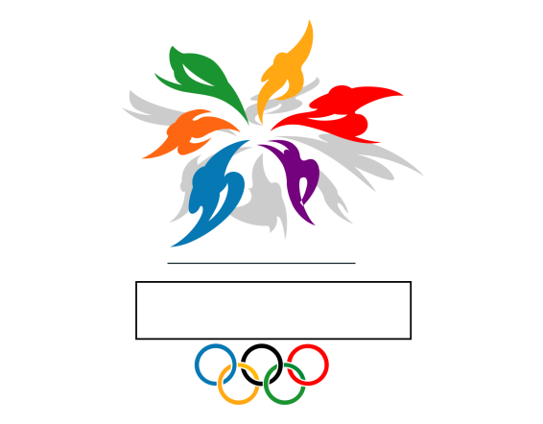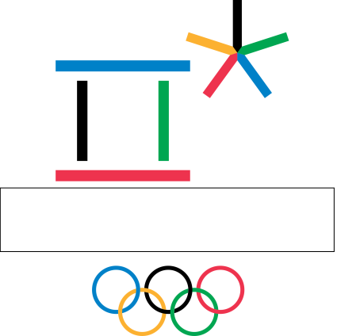
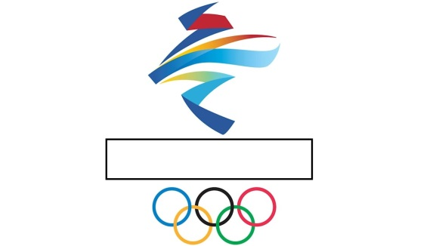

Zdroj olympijských log: https://colorlib.com/wp/all-olympic-logos-1924-2022/

4)Na základě informací z videí přiřaďte ke každé otázce jedno z pořadatelských míst (Nagano, Pchjongčchang nebo Peking).

Které z uvedených pořadatelských měst se pyšní tím, že na svém kontě bude mít pořádání jak ZOH, tak i LOH?
Jedno z pořadatelských míst se nachází v seizmicky velmi aktivní oblasti. Ke slabému zemětřesení došlo i v průběhu samotných ZOH. Ve kterém městě?
Ve kterém z pořadatelských měst zavedli pro své obyvatele kurzy etikety, aby se připravili na kontakt s cizinci?

5) Hokejový turnaj na ZOH v Naganu byl velmi specifický. Před jeho konáním došlo poprvé v historii k unikátní dohodě. Na základě informací z videa napište, o jakou dohodu se jednalo a proč byla tak významná.
………………………………………………………………………………………………………………………………………………………………………………………………………………………………………………………………………………………………………………………………………………………………………………………………
Který stát získal na tomto olympijském hokejovém turnaji zlatou medaili? ……………………………………………….

6) Vypište, jaké výhody může městu přinést pořádání olympijských her. Své odpovědi porovnejte s názory obyvatel Pchjongčchangu, které jsou uvedeny ve videu.

………………………………………………………………………………………………………………………………………………………………………………………………………………………………………………………………………………
SKUPINOVÁ PRÁCE

7) Kromě výhod může pořádání olympijských her městu přinést i řadu nevýhod a komplikací. Pracujte ve skupinách a sestavte seznam možných nevýhod.

Autor: Veronika Kopřivová

